Courbe paramétrique :

Courbe = déplacement d’un point P dans l’espace.

Pour faciliter l’interprétation : t comme paramètre (le temps) ou u (un scalaire compris entre 0 et 1).

Une courbe paramétrique => une fonction R^3.

Cubiques :

Courbes polynomiales paramétriques de degrés 3.

P(u) = a\*u^3 + b\*u^2 + c\*u + d.

Un peu complexe.

Cubique D’Hermite :

Ajout de pts de contrôles (arrivé, origine)  
Ajout des tangentes à ces deux pts.

Exemple :

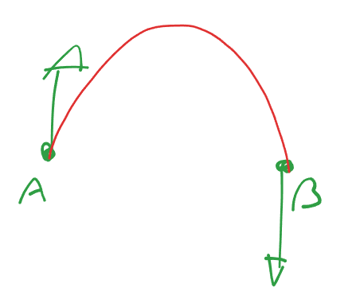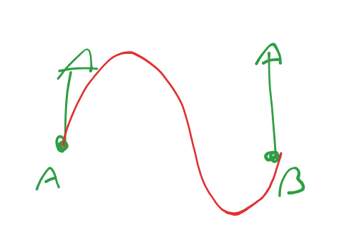

En remplaçant le polynome du cubique classique :

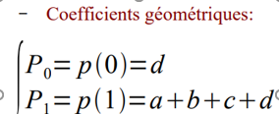

Calcul avec les vecteurs tangent => calcul de la dérivée

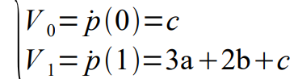

Et donc :

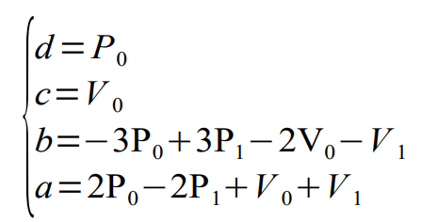

On obtient alors notre cubique d’hermite :

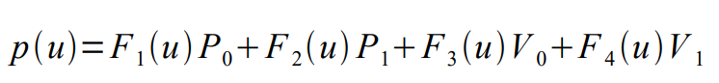

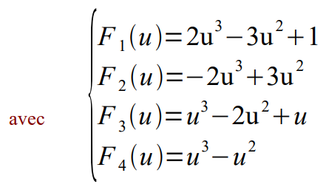

Forme matricielle :

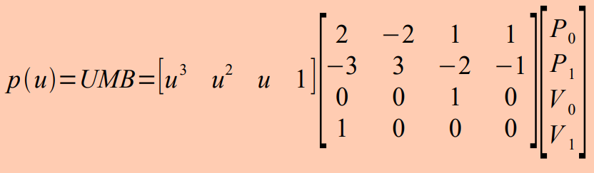

Dérivées du cubique d’hermite :

Vitesse puis accélération.

Courbes de Bézier

Définition : Un point de la courbe est une combinaison affine des pts de contrôle Pi.

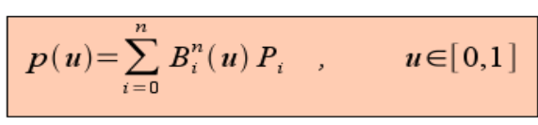

Somme des polynomes de Berstein \* Point de contrôle.

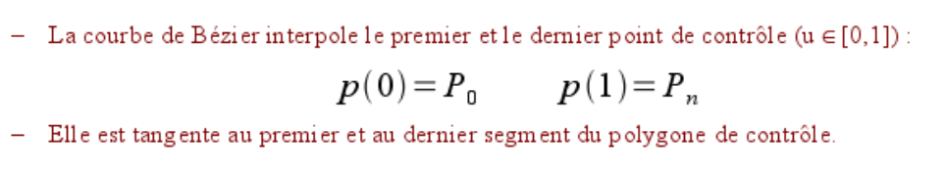

Algorithme de De Casteljau :

Découpe de notre courbe de Bézier en d’autres points de controles.

